**Один серый, другой синий: как и зачем сортировать отходы в России**

**13.05.2021**

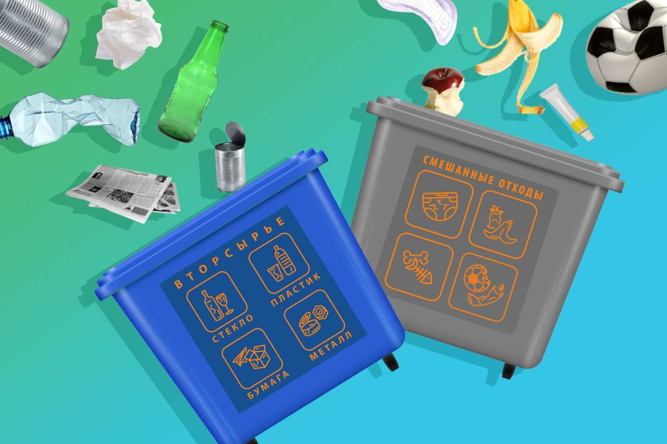

**Чем различаются серый и синий баки для раздельного сбора отходов? Предусмотрен ли штраф для тех, кто не хочет его сортировать? Что делать, если в вашем дворе орудует недобросовестный мусоровоз? Зелёный составил шпаргалку, что нужно знать новичку о раздельном сборе отходов, прежде чем начать их сортировать.**  
  
**Что такое раздельный сбор отходов?**  
  
С 2019 года в рамках нацпроекта «Экология» в России официально внедряется раздельный сбор твёрдых коммунальных отходов (сокращённо – РСО). Главный его принцип – отделить друг от друга перерабатываемые и неперерабатываемые отходы. На большинстве мусорных площадок во дворах уже установлены два бака вместо одного: в основном, серый и синий. Благодаря этому к 2030 году в России будет сортироваться 100% отходов. И это позволит снизить количество отходов, которые отправляются на полигон, в два раза!

**Зачем нужен раздельный сбор отходов?**  
  
Практически половину отходов, которые мы производим, можно использовать ещё раз – это полезное вторсырьё. Ту же пластиковую бутылку. Но если она будет испачкана остатками молока, картофельными очистками и прочей «органикой», отсортировать её и переработать станет сложнее. А то и вовсе невозможно. Куда в таком случае поедет горе-бутылка? Правильно, на мусорный полигон. Там от неё никакого толка как от сырья, плюс она займёт часть полезного пространства. Поэтому основная задача раздельного сбора отходов – снизить их захоронение на мусорных полигонах. Так, органические отходы смогут превратиться в компост, а твёрдым отходам будет дана вторая жизнь – из них сделают новые вещи.

**Везде ли в России серый и синий баки?**  
  
Нет, не везде. Российский закон предполагает свободную цветовую индикацию мусорных баков. Это нас отличает от стран Евросоюза: там принята единая цветовая индикация баков. В большинстве наших дворов стоят баки именно двух цветов: серого и синего (в некоторых регионах – серого и оранжевого). На сером размещена маркировка «Смешанные отходы» или стикер с бананом, на синем – «Вторсырьё» или стикер с бутылкой. Но в некоторых парках и торговых центрах можно также встретить урны четырёх, а то и пяти цветов.

**Обязан ли я разделять отходы?**  
  
С законодательной точки зрения – нет. В отличие от некоторых стран Европы, в России нет штрафов за незаконное обращение с отходами. У нас не хотят использовать метод «кнута», который, например, вовсю работает в Японии. Там за нарушения в обращении с отходами могут оштрафовать миллионов так на пять (если в рублях), а могут и в тюрьму посадить. Между тем, Япония – гуру в грамотном обращении с отходами. А там отнюдь не два контейнера, в которые в любое время дня можно выбросить мусор, а более глубокая и сложная система разделения отходов.  
  
В России же решение о раздельном сборе отходов напрямую зависит от экологической осознанности человека. Если хотите, чтобы планета превращалась в одну большую свалку, можете не разделять. Но вряд ли вы действительно хотите этого.

**Что нужно выбрасывать в синий бак?**  
  
Пластик, стекло, металл, макулатуру. То есть отходы, которые послужат дальше в угоду пользе – их можно переработать.  
  
Загадка. Как в сортировочном комплексе отделить друг от друга пластик, стекло, макулатуру и металл? Угадали, металл отделяется на сортировочных станциях магнитом. А дальше? Ответа нет. Подключаем игру воображения – пластик, бутылки и бумага разделяются… вручную, обычными людьми. Поэтому им будет гораздо проще, если дома вы ополоснёте баночку от остатков йогурта.

**Для каких отходов серый бак?**  
  
Грубо говоря, в серый бак можно выбрасывать всё, что не вошло в синий. Это остатки еды, средства личной гигиены, а также отходы, которые не перерабатываются. Если уже освоили начальные правила сортировки, переходите на следующий уровень – ловите [чек-лист неперерабатываемых отходов](https://green.reo.ru/howto/tpost/hrf6z94ty1-chek-list-kakie-othodi-nelzya-vibrasivat). Если коротко, то в серый бак нужно выбрасывать ещё и чеки, салфетки, бумажные стаканчики, тюбики из-под пасты и т. п.

**Как мне разделять отходы дома?**  
  
Очень просто. Поставьте под мойку не одно, а два мусорных ведра (или других ёмкостей). В одно выбрасывайте отходы, которые можно переработать. Если вам несложно, перед этим ополосните бутылки, упаковки молочных продуктов и другие ёмкости с остатками еды, сомните коробки и алюминиевые банки. Отходы из этого ведра нужно вынести на улицу, в синий бак. В другое ведро выбрасывайте всё остальное – остатки еды, средства личной гигиены (мамам на заметку: подгузники выбрасываем в это ведро) и другой неперерабатываемый мусор. Отходы из этого ведра отправляются либо в серый бак, либо в мусоропровод на лестничной площадке, если таковой имеется.

**Что нельзя выбрасывать в бак для раздельного сбора отходов?**  
  
В баки для раздельного сбора отходов нельзя выбрасывать батарейки и аккумуляторы, лампочки и осветительные приборы, градусники и всё, что содержит ртуть, а также биологические, медицинские и химические отходы. Для их утилизации разработаны специальные правила, по которым Зелёный пишет [памятки](https://green.reo.ru/howto).  
  
Вряд ли это придёт кому-то в голову, но ещё в баки нельзя выбрасывать крупногабаритные отходы а-ля старая микроволновка, горячие, раскалённые или горящие предметы (по понятной причине), а также снег и лёд.

**А что, если у меня мусоропровод?**  
  
Хорошо. Мусоропровод – это тот же самый серый бак, только на лестничной площадке. В него можно выбрасывать смешанные отходы. Однако вторсырьё нужно собирать отдельно. И чтобы его выбросить, всё-таки нужно снять тапочки и выйти на улицу, к синему баку.

**Куда отходы идут из баков? Их не свалят в кучу? Я не буду зря сортировать?**  
  
Без паники. Не зря конечно. Вы ответственный гражданин, который вносит вклад в охрану окружающей среды. Разве это может быть зря?  
  
Отходы из серого и синего баков забирают разные мусоровозы. Они обозначены наклейками соответствующих цветов. За мусоровозами следит система ГЛОНАСС – она помогает специалистам отследить, что отходы доставлены точно по месту назначения. «Синие» отходы едут в сортировочные комплексы. Там их разделяют по фракциям: пластик, стекло, металл и макулатура. Далее, спрессованные, они едут на перерабатывающие заводы. «Серые» отходы не перерабатываются. Они либо обезвреживаются, либо захораниваются.

**Куда жаловаться, если я вижу нарушения?**  
  
К сожалению, проблемы с вывозом отходов всё ещё встречаются. Если вдруг вы всё же стали свидетелем нарушения и заметили, что один мусоровоз забирает отходы из двух баков или свалил всё в груду в неположенном месте, напишите об этом в [РЭО РАДАР](https://radar.reo.ru/) (это сервис, который поможет решить любую проблему с раздельным сбором отходов) или позвоните по телефону горячей линии: 8 (800) 551-31-20. Регоператор, который обслуживает вашу территорию, получит обращение и разберётся в ситуации.

**Когда по всей России будут эти баки, сейчас ведь они не везде?**  
  
Да, пока баки установлены не везде. Если быть точными, на конец 2020 года в России было установлено 92 153 контейнера для раздельного сбора. Регионам же нужно в 4,5 раза больше баков. Сейчас Российский экологический оператор формирует бюджет на 2021 год – и в нём будет учитываться необходимость закупки контейнеров в регионах.  
  
В Москве уже 100% имеют доступ к раздельному сбору отходов. В лидерах по количеству баков также Московская область, Республика Коми, Псковская, Вологодская, Костромская и Ярославская области. В этих регионах более 60% населения имеют доступ к раздельному сбору отходов.

Источник: <https://green.reo.ru/howto/tpost/5cfez7iaa1-odin-serii-drugoi-sinii-kak-i-zachem-sor>